渣斗无损检测探伤竞价公告（二次挂网）
一、项目编号：LHTY-20220503-004
- 发布日期：2022年5月20日
三、项目概况
1、名称
渣斗指定焊缝位置无损检测探伤。
2、内容：
2.1、需方渣斗尺寸约1200（长）×900（宽）×600（高），渣斗单个侧面(宽面)有两个吊装耳，整个渣斗有2只吊耳焊缝需要探伤，合计1个渣斗2只吊耳焊缝探伤。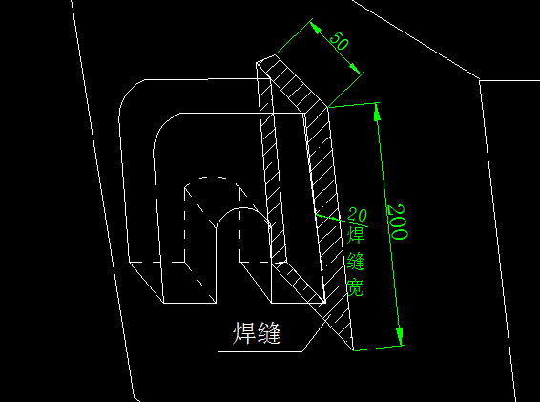
2.2、渣斗耳部焊缝材质为碳钢，焊缝长200mm，宽50mm，焊缝截面宽度为20mm，供方探伤方式为超声波内部探伤，以及磁粉外部探伤。
2.3、最终供方出具完整的探伤报告，应包含2只吊耳焊缝的全部探伤结果，供方在报告中自行对渣斗和吊耳进行编号，便于区分。
2.4、供方应提供相应的检测资质。
2.5、供方应先至需方现场进行实地考察后再进行报价。
四、 安全责任
1、供方进厂探伤有责任遵守需方的各项规章制度，如供方因违反需方的规章制度给需方造成任何经济损失，由供方进行赔偿。
2、供方进场人员应配齐相应的劳保用品，进场前供方到需方安环部接受安全教育并签订安全管理、施工协议书，缴纳合同总价5%安全风险押金，违反有色控股安环（2021）125号内相关制度的按文件进行处罚，安全施工结束且双方无争议后退还，施工期间施工工作范围内安全工作由供方负责，如发生工伤及其他伤亡事故，由供方自行解决和赔偿，与需方无涉。
五、付款方式
供方提供6%增税税专用发票，需方收到完整的吊耳无损检测探伤报告和发票后的7个工作日内支付全款。
六、控制价：不超过1500元。
七、投标说明
1、报价人投标时须提交以下材料一份：
- 营业执照
- 投标人认为必要的其他资料
2、报价人务必将上述材料与投标书（见附1）一起进行密封，密封袋封口处应密封，并应加盖投标人公章及法定代表人印章或其授权的委托代理人印章。封套上应注明参与报价的项目名称及报价人公司名称。
3、投标有效期：为30日历天（从投标截止之日算起）
八、中标人确定
以报价最低单位确定为中标人。
九、报价截止时间
2022年5月27日10:00时，逾期送达或未送达指定地点的报价文件不予受理。
十、报价文件接收单位及相关联系人：
文件提交地址：张家港市锦丰镇三兴街道2202号，张家港联合铜业有限公司质量计量部（企管部）企管科；邮编：215624
接收时间：投标截止日期前每天上午8：00至11：30，下午13：30至16：30，节假日除外。
投标联系人：殷玥（0512-58533020）
业务咨询联系人：机动能源部 程卓（13773230925）

